1.Повторить с ребёнком названия деревьев и кустарников нашего региона (берёза, сосна, ель, тополь, рябина, осина, клён, смородина, черёмуха, багульник…). Из каких частей состоит дерево? (ствол, ветви, листья, корни, кора) Чем отличается кустарник от дерева? (дерево выше, имеет один толстый ствол, а кустарник ниже, имеет от корня несколько более тонких стволов) Рассмотреть деревья, какие у них листья и плоды.

2.Соедини дерево и его лист. 3. Соедини дерево с его тенью.

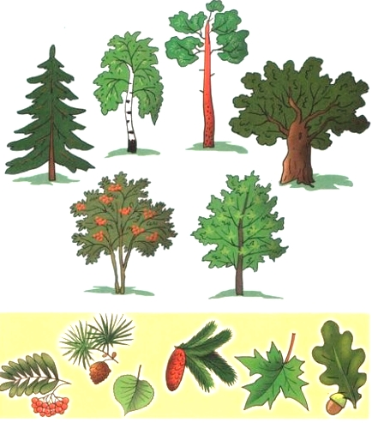 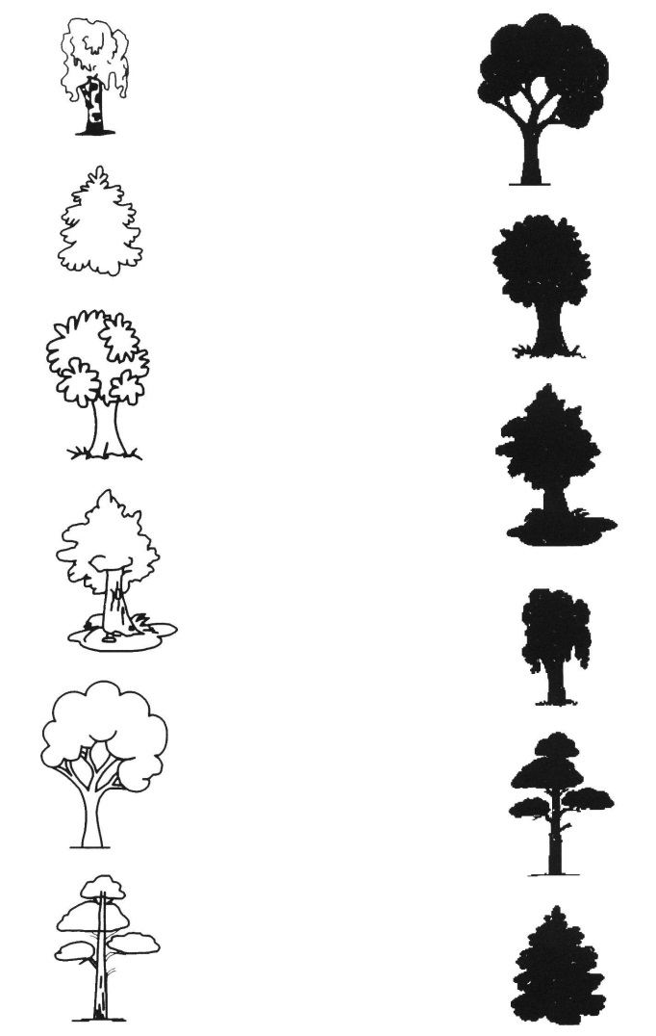

4.Посчитай сколько листьев на рисунке. Разгадай загадку и раскрась отгадку:

Клейкие почки, зелёные листочки, с белой корой стоит над горой 5.Зачеркни лишнее, объясни свой выбор.

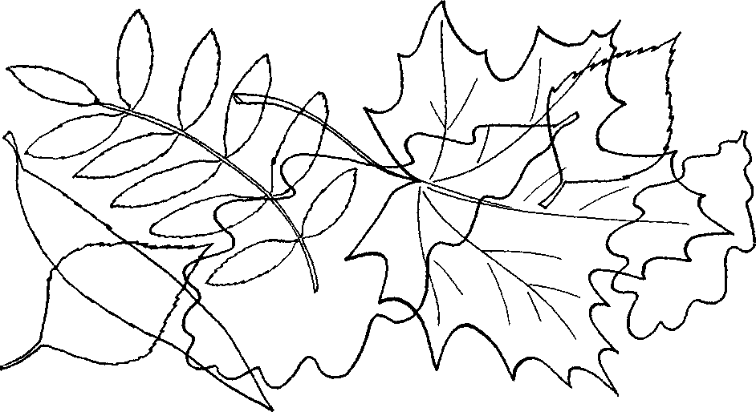 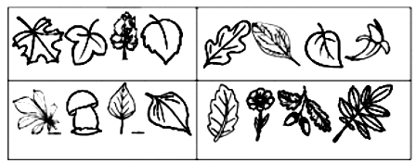

6. Игра «Один-много» (записываем со слов ребёнка) 7. Отгадай дерево по описанию:

Дерево – деревья, много деревьев;

Куст – _________________________________ Зелёная, пушистая, колючая – это

Лист – ______________________________ _______________________________

Ствол – ______________________________ Могучий, толстый, крепкий – зто

Ветка – ______________________________ _________________________________

Шишка – _____________________________ Высокая, прямая, смолистая – это

Ёлка – _______________________________ __________________________________

Сосна – ______________________________ Стройная, белоствольная, кудрявая - это

Берёза – _____________________________ ____________________________________

Тополь – _____________________________ Раскидистая, ветвистая, плакучая - это

Клён - _______________________________ _____________________________________________

8.Раскрась только те предметы, в названии которых есть звук [И] 9.Найди и раскрась букву «И»

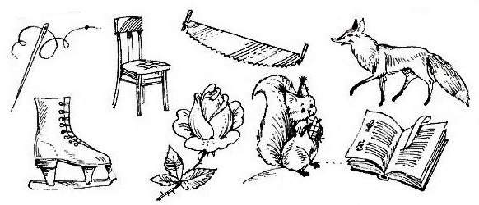 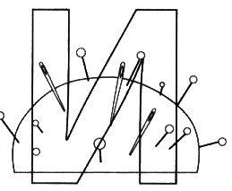

10. Назови картинки. Соедини картинку со первым слогом 11.Найди все буквы «И» и обведи их красным

в названии картинки. Подчеркни гласную букву красным карандашом в кружок.

карандашом, а мягкий согласный – зелёным.

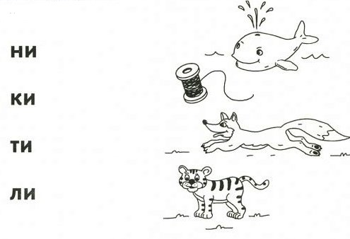 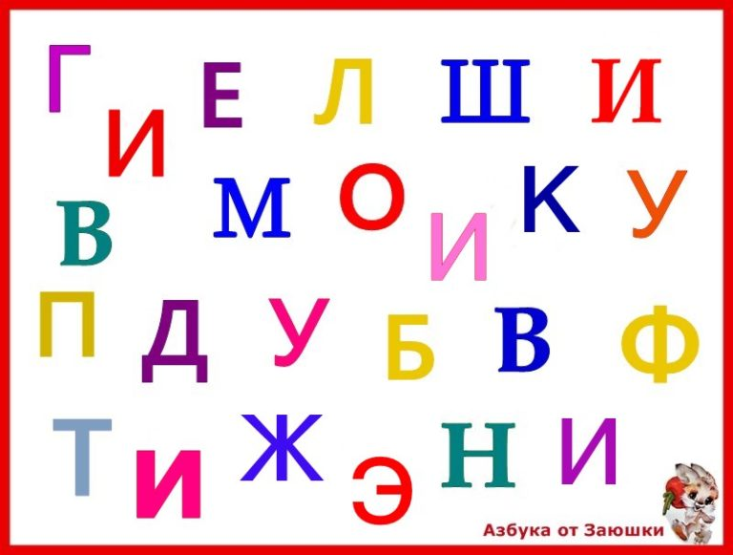

12. Обведи в кружок только правильные буквы «И».



13. Вставь пропущенные буквы.

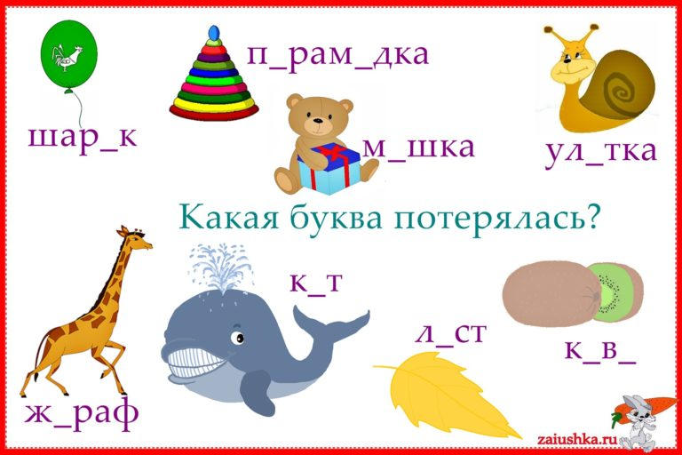

14. Найди среди букв слово ИНДЮК. Подчеркни его красным карандашом. образец

ррлтууиндюкггтлдбюгек индюк

